ГБОУ Школа № 2083 дошкольное отделение «Семицветик»

Творческий мини-проект в старшей группе «Колокольчик»

«Новогодние колокольчики»

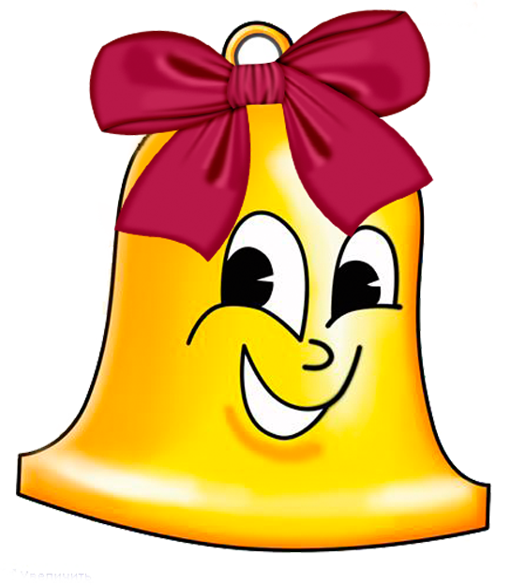

Воспитатели: Биденко Г.И.
Шабунина Е.

Декабрь 2015год

Дошкольный возраст, даёт прекрасные возможности для развития способностей к творчеству. Педагогам и родителям важно заложить фундамент и создать основу для развития творческих способностей дошкольника, чтобы в дальнейшем у него появилось чувство восторга от творчества, от созидания. Любая художественная деятельность ребенка и занятия творчеством формируют у него образное мышление, способствуют развитию фантазии, а также помогают выразить ощущения и эмоции.

Мини-музей «Колокольчики»
У меня есть колокольчик-
Необычный, расписной!
Он понравился мне очень-
Я принес его с собой!
Наш мини-музей «Колокольчики» - место удивления и восторга. Его можно посещать каждый день, трогать руками, рассматривать и переставлять экспонаты. Детей всегда привлекают колокольчики. С каким интересом они играют, танцуют с ними, слушают сказки, стихи! В чём загадка колокольчика? Откуда в нём столько притягательных, столько чудесных сил, обращённых к нам?
Так родилась идея создания мини-музея «Колокольчики».

Вид проекта:

Художественно-эстетический

Групповой

Продолжительность проекта: краткосрочный (одна неделя)

Интеграция образовательных областей: «Коммуникация», «Чтение художественной литературы», «Художественное творчество».

Участники проекта: дети старшей группы, воспитатели и родители

Актуальность темы:
Сейчас трудно представить Новый год без ёлки, без мечты о сказке. Как приятно раз в год достать коробку с ёлочными игрушками, ощутить их тепло и окунуться в детство. Одно из почётных мест на ёлке занимают колокольчики. Колокольчики, сделанные своими руками, доставляют детям, родителям огромную радость, они их ценят и очень гордятся.

Цель:
создание условий для развития познавательных и творческих способностей детей в процессе реализации творческого проекта «Новогодние колокольчики». Познакомить детей с многообразием колокольчиков, материалом из которого их изготавливают, звучанием.

Задачи:
• формировать у детей представление о колокольчиках;
• активизация словарного запаса;
• расширение кругозора воспитанников;
• обогащение предметно-развивающей среды группы;
• формирование у детей представления о музее;
• развитие познавательных и творческих способностей;
• развивать коммуникативные навыки, самостоятельность, инициативу.
ДЛЯ ПЕДАГОГОВ:
• приобретение опыта тематического оформления групповой комнаты и организации детский выставок.
ДЛЯ РОДИТЕЛЕЙ:
• привлечение к совместной деятельности с детьми по изготовлению поделок.
Предварительная работа:
• поисковая работа по подбору иллюстраций;
• составление карты проекта;
• знакомство с литературными произведениями;
• разучивание стихотворений;
• прослушивание записи звучания колокольного звона;

Работа с родителями:
• делают книжки-малышки «Какие бывают колокольчики»;
• презентация «История новогодних игрушек» (Лускина Е.А.)
• поиск экспонатов для музея.
ПЛАН ПРОЕКТА
•Постановка цели и задач проекта.
•Сбор информации и материала, необходимых для работы.
• Составление плана.
•Вовлечение детей и их родителей в процесс решения задач.
•Совместная деятельность родителей и детей по изготовлению поделок.
•Тематическое праздничное оформление групповой комнаты.
•Оформление выставки детских работ.
• Презентация проекта.
ВЗАИМОДЕЙСТВИЕ УЧАСТНИКОВ ПРОЕКТА
ВОСПИТАТЕЛИ:
- беседы о колокольчиках;
- украшение игровой комнаты;
- различные виды ИЗО деятельности, конструирование;
- подготовка выставок.
СЕМЬЯ:
- подбор предметов для групповой коллекции (колокольчики); - совместное изготовление колокольчиков для выставки и украшения групповой комнаты;

Проектная карта

Интеграция | Совместная деятельность | Самостоятельная  деятельность | Развивающая среда
Познание | НОД «Из чего колокольчик»  Экспериментирование «Из какого материала изготовлен?» | Рассматривание колокольчиков, дидактические игры: «Угадай предмет по звуку» | Колокольчики из разных материалов, большие и маленькие
Коммуникация | НОД «Описание колокольчиков»  Просмотр презентации «История новогодней игрушки» | С/Р игра «Магазин новогодних игрушек»,  Д.И. «Узнай и назови». | Создание колокольчиков из подручного материала-крышечек, колпачков...
ТРУД | Участие детей в украшении группы и ёлки к празднику. | С/Р игра  «Мастерская Деда Мороза» | Участие в конкурсе "Елочная игрушка".
Социализация | С/Р игра «Семья» | «Украшаем елку» | Изготовление игрушек
Музыка | НОД «Слушание звона новогодних колокольчиков» | Игры с музыкальными  колокольчиками | Роспись колокольчиков  (рассматривание альбома «Новогодние колокольчики»)
Художественное творчество | НОД «Колокольчик-символ года» (лепка)  НОД «Волшебный колокольчик» (рисование)  НОД «Чудо колокольчик» (аппликация) | Раскраски, шаблоны колокольчиков пластмассовые колокольчики-украшаем пластилином. | Рассматривание колокольчиков в мини –музее (отметить на какие виды делятся)
Художественная литература  Здоровье  Безопасность | Инсценировка «Сказка про колокольчик»  Действующие лица: Колокольчик и Зима  Физ. Минутки:  Беседа «О правилах безопасности при украшении ёлки; при эксплуатации ёлочной гирлянды» «Зачем праздник делать грустным». | Рассматривание книг, отгадывание загадок  Сюжетно – ролевая игра  «Семья» Ситуативная беседа: «Если ты разбил игрушку» | Выставка книг:  Организовать просмотр мультфильмов.  Сбор материала о колокольчиках (Для создания папки-передвижки)

Этапы проекта:
Этапы проекта | Действия детей | Действия педагогов | Действие родителей
Подготовительный  (проблема, планирование, прогнозирование результатов. | Постановка проблемы: «Мало игрушек на ёлку. Решили изготовить игрушки своими руками. | Распределение информации по разным направлениям и организовать сбор информации в виде стенда.
Основной  (непосредственная деятельность по проекту) | Сбор информации и участие в беседе «Знакомство с колокольчиком», материалами, из которых его изготавливают. Самостоятельная художественная деятельность детей «Новогодние колокольчики»  (Рисование, аппликация, ручной труд). | - оснащение предметно-развивающей среды (оформление групп в соответствии с темой, организация совместной выставки-музея)  Организация совместной деятельности с детьми, проведение познавательных НОД соответствующей тематики.  Консультация для родителей «История новогодней игрушки».  Мастер-класс «Новогодние игрушки своими руками»  Повышение творческой активности и сплоченности педагогов, родителей, детей. | Подборка информации по заданному плану.  Презентация «История новогодней игрушки» (ЛускинаЕ.А.)  Альбом «Новогодние колокольчики» (ИвановаИ.Н.)
Завершающий  (презентация продуктов проекта и рефлексия) | Оформление альбома «Новогодние колокольчики» и его представление для детей других групп. Оформление музея и проведение экскурсии. | Подготовить детей для проведения экскурсии по мини – музею «Колокольчики». Объявить благодарность самым активным родителям за участие в организации проекта на родительском собрании. | Помощь в оформлении альбома.

